На основании Федерального закона "Об основах социального обслуживания граждан в Российской Федерации" от 28.12.2013 N 442-ФЗ медицинские услуги совершеннолетним обучающимся, не имеющим статус детей – сирот и детей, оставшихся без попечения родителей, а также статус малоимущих, оказываются на платной основе по договору оказания платных медицинских услуг.
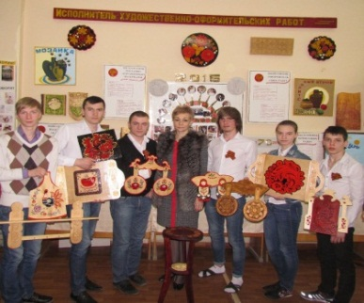
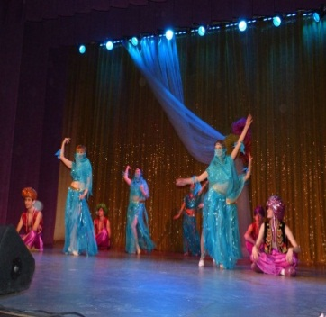

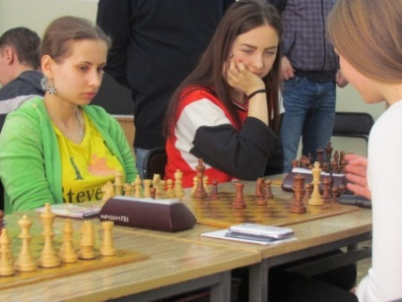
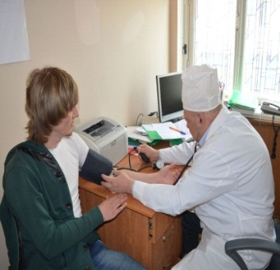

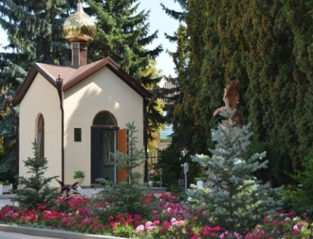

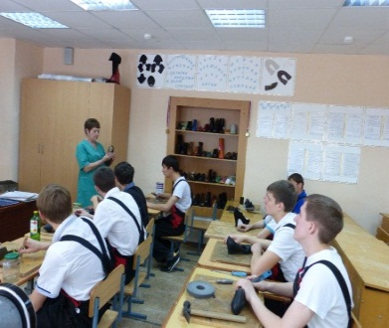

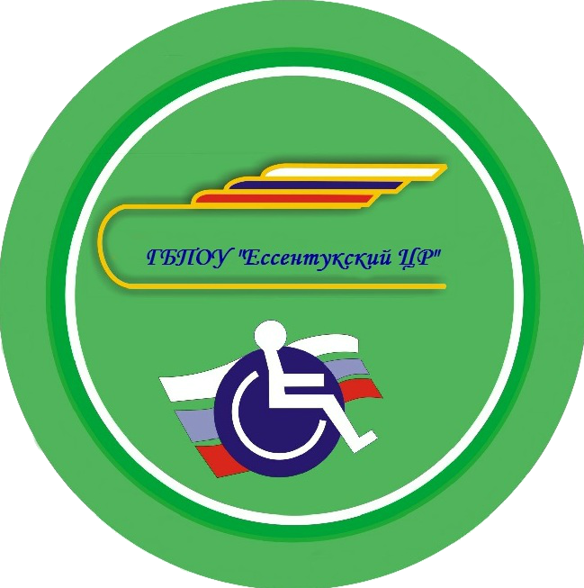

По вопросам поступления
обращайтесь по адресу:

357623, Ставропольский край,
г. Ессентуки, ул. Чкалова, д. 1
тел. 8 (87934) 6-11-86, 6-26-72,
e-mail:
epuzri@minsoc26.ru
сайт:
www.uchilische-centr-invalidov.ru

МИНИСТЕРСТВО ТРУДА И
СОЦИАЛЬНОЙ ЗАЩИТЫ НАСЕЛЕНИЯ
СТАВРОПОЛЬСКОГО КРАЯ
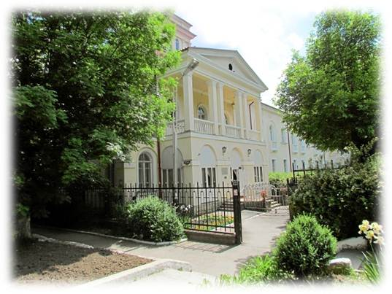
ГОСУДАРСТВЕННОЕ
БЮДЖЕТНОЕ
ПРОФЕССИОНАЛЬНОЕ
ОБРАЗОВАТЕЛЬНОЕ
УЧРЕЖДЕНИЕ
«ЕССЕНТУКСКИЙ ЦЕНТР
РЕАБИЛИТАЦИИ
ИНВАЛИДОВ И ЛИЦ
С ОГРАНИЧЕННЫМИ
ВОЗМОЖНОСТЯМИ
ЗДОРОВЬЯ»

Условия приема
на 2018-2019 учебный год

ПРИГЛАШАЕТ
НА ОБУЧЕНИЕ
В 2018-2019 УЧЕБНОМ ГОДУ
По программам подготовки специалистов
среднего звена по специальностям:
- 46.01.03 Право и организация социального обеспечения
Квалификация: юрист;
- 43.02.11 Гостиничный сервис
Квалификация: менеджер
Очная форма обучения:
- на базе основного общего образования (9кл) срок обучения 2 года 10 месяцев
- на бюджетной основе
Заочная форма обучения:
- на базе основного общего образования (9кл) срок обучения 3 года 10 месяцев
- на базе среднего общего образования (11 кл) 2 года 6 месяцев
- стоимость обучения 17 тысяч рублей в год.
По программам подготовки
квалифицированных рабочих, служащих по профессиям:
- 29.01.07 «Портной»
Квалификация: Портной.

- 29.01.02 «Обувщик» (широкого профиля)
Квалификация:
- Обувщик по индивидуальному пошиву обуви;
- Обувщик по пошиву ортопедической обуви;
- Обувщик по ремонту обуви.

- 39.01.01 «Социальный работник»
Квалификация: - Социальный работник;

- 46.01.03 «Делопроизводитель»
Квалификация: Делопроизводитель.

-35.01.19«Мастер садово – паркового и ландшафтного строительства»
Квалификация:
- Садовник;
- Цветовод;
- Рабочий зеленого хозяйства.

-13.01.10 «Электромонтер по ремонту и обслуживанию электрооборудования»
Квалификация: Электромонтер по ремонту и обслуживанию электрооборудования

-54.01.01 «Исполнитель художественно - оформительских работ»
Квалификация: Исполнитель художественно - оформительских работ.
Срок обучения 2 года 10 месяцев на базе основного общего образования (9кл) с получением среднего общего образования (в группы принимаются глухие и слабослышащие).
По окончании обучения выдается диплом о среднем профессиональном образовании.
По программам
профессионального обучения
по профессиям (принимаются лица, имеющие свидетельства об обучении в коррекционной школе или коррекционном классе):
- 16909»Портной»
Квалификация: Портной
Срок обучения 10 месяцев (без получения среднего общего образования).
- 15398 «Обувщик по ремонту обуви»
Квалификация: Обувщик по ремонту обуви
Срок обучения 10 месяцев (без получения среднего общего образования).
-18103 «Садовник»
Квалификация: Садовник
Срок обучения 10 месяцев (без получения среднего общего образования).
- 12480 «Изготовитель художественных изделий из керамики»
Квалификация: Изготовитель художественных изделий из керамики
Срок обучения 10 месяцев (без получения среднего общего образования).
-18559 «Слесарь-ремонтник»
Квалификация: Слесарь – ремонтник
Срок обучения 10 месяцев (без получения среднего общего образования).
В группы принимаются глухие и слабослышащие. По окончании обучения выдается свидетельство.
В центре реабилитации предоставляются
платные образовательные услуги:
Профессиональное обучение по профессиям:
- «Парикмахер» - 2800 руб.;
- «Педикюрша» - 3250 руб.;
- «Маникюрша» - 3250 руб.;
- «Массажист» - 4000 руб.;
- «Косметик» - 3250 руб.;
- «Электромонтер по ремонту и обслуживанию электрооборудования» - 2700 руб.;
- «Изготовитель художественных изделий из керамики» - 2700 руб.;
- «Садовник» - 3500 руб.
- «Флористика» - 3000 руб.;
Обучение по дополнительной
общеразвивающей программе:
- «Компьютерный дизайн» - 2700 руб.
Срок обучения – 1.5 месяца
По окончании обучения выдается свидетельство
Обучение по программе
профессиональной переподготовки:
- «Организация сурдокоммуникации» - 8500 руб.
Нормативный срок освоения программы
составляет 250 часов.
По окончании обучения выдается диплом
о профессиональной переподготовке.

ПРИЕМ ДОКУМЕНТОВ
для абитуриентов - инвалидов и лиц с ограниченными возможностями здоровья
осуществляется с 20 июня 2018 г.
по 15 августа 2018 г.

